第十一讲 等腰三角形的性质
若按边(角)是否相等分类，两边(角)相等的三角形是等腰三角形．等腰三角形是一类特殊三角形，它的两底角相等；等腰三角形是轴对称图形，底边上的高、中线、顶角的平分线互相重合(简称三线合一)，特别地，等边三角形的各边相等，各角都为60°．
解与等腰三角形相关的问题，全等三角形依然是重要的工具，但更多的是思考运用等腰三角形的特殊性质，这些性质为角度的计算、线段相等的证明、直线位置关系的证明等问题提供了新的理论依据，因此，重视全等三角形的运用，又不囿于全等三角形，善于运用等腰三角形的性质探求新的解题途径．
例题求解
【例1】 如图AOB是一钢架，且∠AOB=10°，为使钢架更加坚固，需在其内部添加一些钢管EF、FG、GH……添加的钢管长度都与OE相等，则最多能添加这样的钢管 根．
(山东省聊城市中考题)
思路点拨 通过角度的计算，确定添加钢管数的最大值．
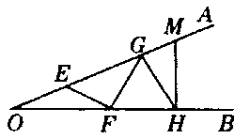

注 角是几何中最活跃的元素，与角相关的知识异常丰富，在三角形中，角又有独特的等量关系，如三角形内角和定理、内外角关系定理．等腰三角形两底角相等，利用这些定理可以找到角与角之间的“和”、“差”、“倍”、“分”关系．
随着知识的丰富，我们分析问题、解决问题的方法和工具随之增加，因此，在使用什么方法解决问题时，需要综合与选择．
【例2】如图，若AB=AC，BG＝BH，AK=KG，则∠BAC的度数为（ )
A．30° D．32° C 36° D．40°
(武汉市选拔赛试题)
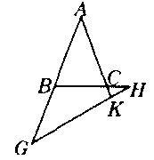
思路点拨 图中有很多相关的角，用∠BAC的代数式表示这些角，建立关于∠BAC的方程．
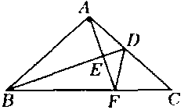

【例3】 如图，在△ABC中，已知∠A=90°，AB=AC，D为AC上一点，AE⊥BD于E，延长AE交BC于F，问：当点D满足什么条件时，∠ADB＝∠CDF，请说明理由．
(安徽省竞赛题改编题)
思路点拨 本例是探索条件的问题，可先假定结论成立，逐步逆推过去，找到相应的条件，若∠ADB＝∠CDF，这一结论如何用?因∠ADB与∠CDF对应的三角形不全等，故需构造全等三角形，而作顶角的平分线或底边上的高(中线)是等腰三角形中一条常用辅助线．

【例4】如图，在△ABC中，AC＝BC，∠ACB=90°，D是AC上一点，AE⊥BD交BD的延长线于E，且AE=BD．求证：BD是∠ABC的角平分线．
(北京市竞赛题)
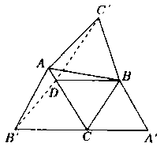
思路点拨 AE边上的高与∠ABC的平分线重合，联想到等腰三角形，通过作辅助线构造全等三角形、等腰三角形．
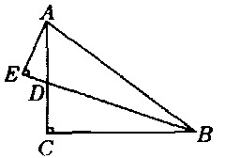

注 若巳知图形中不存在证题所需的全等三角形，我们需要添加辅助战，构造全等三角形，使欲证的线段或角转移位置，最终使问题得以解决．
结论探索型、条件探索型、存在性判断是探索型问题的基本形式，相应的解题策略是：
(1)通过对符合条件的特例或简单情形的分析、观察、猜想结果，再给出证明；
(2)假设结论成立，逆推追寻相应的条件；
(3)假设在题设条件下的某一数学对象存在，进行推理，若由此导出矛盾，则否定假设；否则，给出肯定的结论．
【例5】如图，在△ABC中，已知∠C＝60°，AC>BC，又△ABC′、△BCA′、△CAB′都是△ABC形外的等边三角形，而点D在AC上，且BC＝DC
(1)证明：△C′BD≌△B′DC；
(2)证明：△AC′D≌△DB′A；
(3)对△ABC、△ABC′、△BCA′、△CAB′，从面积大小关系上，你能得出什么结论?
(江苏省竞赛题)
思路点拨 (1)是基础，(2)是(1)的自然推论，(3) 由角的不等，导出边的不等关系，这是探索面积不等关系的关键．
学力训练
1．如图，△ABC中，已知AD＝AC，要使AD=AE，需要添加的一个条件是 ．
(济南市中考题)
2．等腰三角形一腰上的中线把这个三角形的周长分成12cm和21cm两部分，则这个等腰三角形底边的长为 ．
3．△ABC中，AB＝AC，∠A=40°，BP=CE，BD=CP，则∠DPF= 度．
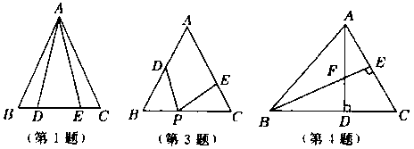

4．如图，△ABC中，AD⊥BC于D，BE⊥AC于E，AD与BE相交于点F，若BF＝AC，则∠ABC的大小是 ．
(烟台市中考题)
5．△ABC的一个内角的大小是40°，且∠A=∠B，那么∠C的外角的大小是( )
A．140° B．80°或100° C ．100°或140° D．80°或140°
6．已知△ABC中，AB＝AC，∠BAC=90°，直角∠EPF的顶点P是BC中点，两边PE、PF分别交AB、AC于点F、F，给出以下四个结论：①AE=CF；②△EPF是等腰直角三角形，③S= S；④EF=AP．当∠EPF在△ABC内绕顶点P旋转时(点E不与A、B重合)，上述结论中始终正确的是( )
A．1个 B．2个 C．3个 D． 4个
(苏州市中考题)
7．如图，在△ABC中，∠ACB=90°，AC＝AE，BC＝BF，则∠ECF＝( )
A．60° B．45° C．30° D．不确定
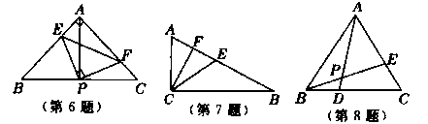

8．如图，在等边△ABC中，BD＝CE，AD与BE相交于点P，则∠APE的度数是( )
A．45° D．55° C．60° D．75°
(菏泽市中考题)
9．在△ABC中，已知AB＝AC，且过△ABC某一顶点的直线可将△ABC分成两个等腰三角形，试求厶ABC各内角的度数．
(广州市中考题)
10．如图，已知A、D两点分别是正三角形DEF、正三角形ABC的中心，连结GH、AD，延长AD交BC于M，延长DA交EF于N，G是FD与AB的交点，H是ED与AC的交点．
(1)请写出三个不同类型的、必须经过至少两步推理才能得到的正确结论（不要求写出证明过程）；
(2)问FE、GH、BC有何位置关系?试证明你的结论．
(江西省中考题)

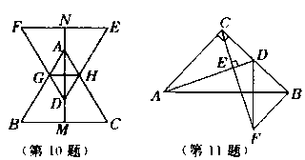

11．如图，在Rt△ABC中，已知∠ACB=90°，AC=BC，D为DC的中点，CE⊥AD于E，BF∥AC交CE的延长线于点F．求证：AB垂直平分DF．
(河南省中考题)

12．如图，O为等边三角形ABC内一点，BD＝DA，BE＝AB，∠DBE＝∠DBC，则∠BED的度数是 ．
(河南省竞赛题)
13．如图，AA′、BB′分别是∠EAO、∠DBC的平分线，若AA′=BB′＝AB，则∠BAC的度数为 ． (全国初中数学联赛题)

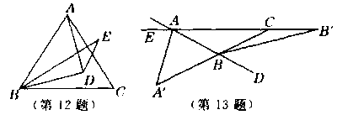

14．周长为100，边长为整数的等腰三角形共有 种．
( “华杯赛”试题)
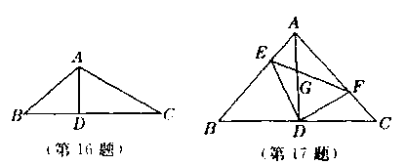
15．已知等腰三角形的两边a、b满足=0，则此等腰三角形的周长为 ．

16．如图，在△ABC中，∠BAC=120°，AD⊥BC于D，且AB+BD＝DC，则∠C的大小是( )
A．20° B．25° C．30° D．45°
17．如图，在等腰直角△ABC中，AD为斜边上的高，以D为端点任作两条互相垂直的射线与两腰相交于E、F，连结EF与AD相交于G，则∠AED与∠AGF的关系为( )
A．∠AED>∠AGF B．∠AED＝∠AGF C．∠AED<∠AGF D．不能确定
（“学习报）公开赛试题）
18．如图，直线、、表示三条相交的公路，现要建一个货物中转站，要求它到三条公路的距离相等，则可供选择的地址有( )
A．一处 B．两处 C．三处 D．四处
(安徽省中考题)
19．△ABC的三边为a、b、c，且满足，则△ABC是( )
A．直角三角形 B．等腰三角形 C．等边三角形 D．以上答案都不对
(河南省竞赛题)
20．如图，在△ABC中，AB=AC，P底边BC上一点，PD⊥AB于D，PE⊥AC于E，CF⊥AB于F．
(1)求证：PD+PE=CF；
(2)若P点在BC的延长线上，那么PD、PE、CF存在什么关系?写出你的猜想并证明．

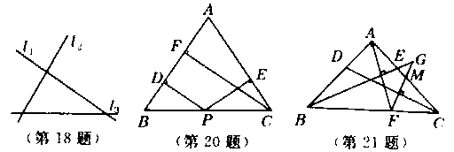
21．如图，在等腰直角△ABC中，∠BAC＝90°，AD=AE，AF⊥BE交BC于点F，过F作FG⊥CD交BE延长线于G，求证：BG=AF+FG． (重庆市竞赛题)

22．如图，在△ABC中，AB＝AC，∠BAC＝80°，O为△ABC内一点，且∠OBC=10°，∠OCA=20°，求∠BAO的度数． (天津市竞赛题)
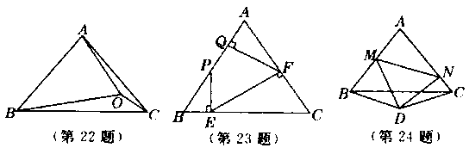

23．如图，等边△ABC中，AB=2，点P是AB边上的任意一点(点P可以与点A重合，但不与点B重合)，过点P作PE⊥BC于E，过点E作EF⊥AC于F，过点F作FQ⊥AB于Q，设BP= x，AQ＝y．
(1)用x的代数式表示y；
(2)当PB的长等于多少时，点P与点Q重合?
(福州市中考题)
24．如图，△ABC是边长为l的等边三角形，△BDC是顶角∠BDC＝120°的等腰三角形，以D为顶点作一个60°角，角的两边分别交AB于M，交AC于N，连结MN，形成一个三角形，求证：△AMN的周长等于2．

